Клас: 7
Автор уроку: Баруздіна Жанна Анатоліївна, учитель української мови та літератури Підгороднянської ЗОШ І-ІІІ ступенів, спеціаліст вищої категорії.
Тема. Портретний нарис у публіцистичному стилі.
Соціокультурна тема. «Людина — найвеличніша з усіх істот».
Мета: ознайомити учнів із портретним нарисом як одним із жанрів писемного мовлення, його особливостями та композицією; розвивати вміння формувати культуру публіцистичного стилю мовлення, уяву, фантазію, спостережливість, творчі здібності, вміння викладати матеріал послідовно, логічно, збагачувати словниковий запас, розширювати кругозір учнів; за допомогою комунікативно-дидактичного матеріалу сприяти вихованню в учнів почуття національної гідності почуття гордості за свою країну, повагу до її історії славетних українців минулого і сучасності; продовжувати формувати ключові компетентності: соціальну, уміння вчитися впродовж життя; комунікативну предметну компетентність.
Формування комунікативної предметної компетентності
Мовна: ознайомити учнів із основними жанрами публіцистичного стилю.
Мовленнєва: аудіювання, читання текстів різних стилів, осмислення змісту прочитаного, почутого, визначення стилю та типу мовлення, створення власного висловлювання, формування уміння написання нарису в публіцистичному стилі.
Соціокультурна: сприйняття, аналіз, оцінка, інтерпретація почутого про відомих українців, виховання почуття національної гідності.
Діяльнісна:
- організаційно-контрольні вміння: визначення мети власної пізнавальної діяльності; оцінювання здобутого результату, коригування діяльності;
- загальнопізнавальні: здобування інформації з різноманітних джерел (довідкової, ресурсів Інтернету), аналіз, інтерпретація, моделювання нарису в публіцистичному стилі;
- творчі: розвивати логічне і образне мислення, пам’ять; навчати висловлювати власну думку; усвідомлення алгоритму написання нарису в публіцистичному стилі, перенесення знань і умінь у нову ситуацію;
- естетико-етичні: формувати гуманістичний світогляд особистості, розширювати її культурно-пізнавальні інтереси.
Цілі уроку.
Після проведення уроку учні
знають: сфери використання і призначення, лексичні, морфологічні та синтаксичні особливості публіцистичного стилю, його основні ознаки;
уміють: обирати мовні засоби відповідно до задуму висловлювання, стилю, типу й жанру мовлення, виявляти типові недоліки тексту під час написання портретного нарису, добирати матеріал відповідно до теми.
Тип уроку: урок розвитку комунікативних умінь і навичок.
Методи і прийоми: спостереження над мовою, бесіда, метод вправ, актуалізація, кооперація учнів, створення ситуації успіху, взаємодопомоги, рефлексія.
Засоби навчання: тексти, картки-інформатори «Основні ознаки та мовні засоби публіцистичного стилю», картки зі словами, Інтернет-ресурси, підручник українська мова 7 клас, пам’ятки, таблиці.
Оформлення дошки.
По центру: запис теми уроку.
Справа: план роботи.
Перебіг уроку
І. Актуалізація чуттєвого досвіду.
Слово вчителя
Доброго дня, я бачу у вас чудовий настрій, це дуже добре, адже сьогодні у нас незвичайний урок, на якому ви спробуєте себе у ролі журналістів, письменників-публіцистів. Тому я бажаю вам успіхів і нехай девізом нашого уроку будуть такі слова:
Сумлінно і творчо працюй,
Розум й фантазію ти налаштуй,
Активним і уважним будь
І про правопис не забудь!
Вправа «Самоналаштування»
– Покладіть руки на парту, заплющте очі та промовляйте:
Я зможу сьогодні добре працювати на уроці.
Я особистість творча.
Я бажаю всім однокласникам успіхів на сьогоднішньому уроці.
Слово вчителя.
Вивчаючи історію, ви знайомилися з видатними постатями. Згадайте когось із них. Що залишилось у вашій пам’яті, що найбільше вас вразило: обличчя, постава, одяг, міміка, погляд?
Інтерактивна вправа «Незакінчене речення».
Визначна постать – це…
ІІ. Мотивація навчальної діяльності. Повідомлення теми й мети уроку.
Слово вчителя. Діти, подивіться на портрети. Чим ця особистість цікава для вас? (Додаток1).
Бесіда.
- Чи виникало у вас бажання розповісти комусь про цю особистість?
- Про які риси характеру та вчинки ви б розповіли?
- Чи достатньо у вас для цього навичок?
Інтерактивна вправа «Вузлики».
Закресліть у рядку десять літер таким чином, щоб літери, які залишаються (без зміни своєї послідовності), склали б ключове словосполучення нашого уроку:
пшомрлтжрефтнкийчнацртийс
Відповідь: портретний нарис.
Слово вчителя.
Сьогодні ви будете не просто учнями. Використовуючи свої знання, творчу уяву і фантазію, спробуєте відчути себе письменниками, художниками, журналістами. На сьогоднішньому уроці ми ознайомимося із портретним нарисом як одним із жанрів писемного мовлення, його особливостями та композицією; розвиватимемо вміння формувати культуру публіцистичного стилю мовлення, логічне мислення, творчу уяву, фантазію; відчуємо почуття гордості за свою країну, повагу до її історії, славетних українців минулого і сучасності.
Повідомлення теми уроку. Запис її у зошит.
Слово вчителя.
Ми з вами спробуємо попрацювати над портретами видатних особистостей і написати про них твір. Це й буде портретний нарис у публіцистичному стилі.
ІІІ. Теоретично-мовленнєва підготовка до складання зв’язного висловлювання.
- «Скарбничка літературознавства».
Діти, пригадаймо, визначення літературного терміна «портрет».
Портрет — зображення в літературному творі зовнішнього вигляду, пози, рухів, виразу обличчя людини, її одягу, взуття тощо.
- Робота з підручником.
Опрацюйте матеріал за підручником ст.. 233-235 та інформаційною карткою (Додаток 2). Дайте відповіді на запитання:
1) Нарис – це …
2) Найчастіше нарис споріднений – …
3) Які типи мовлення поєднані в нарисі?
4) Що є обов’язковим у нарисі?
Портретний нарис – жанр публіцистичної прози, покликаний розкрити духовний світ людини, її характер, психологічні характеристики.
3.Слово вчителя.
Портретний нарис ми будемо виконувати в публіцистичному стилі. Публіцистичний стиль використовується найчастіше в політичній, суспільній, освітній, масовій агітації. То що ж таке публіцистичний стиль?
4. Робота з таблицею. Основні ознаки та мовні засоби публіцистичного стилю (Додаток 3).
Перед вами на партах пам’ятка «Особливості портретного нарису». Уважно прочитайте всі пункти, запам’ятайте їх. Та обговоріть з товаришем.
4. Робота в парах з пам’яткою. (Додаток 4).
5. Колективне обговорення плану майбутньої роботи.
Опрацювання структури нарису:
- Хто є ця особа?
- Соціальна позиція.
- Портретні ознаки.
- Риси характеру.
- Чим відомий?
ІV. Створення тексту зв’язного висловлювання. Розв’язання мовленнєвої ситуації.
- Робота з текстом. (Додаток 5).
Визначте стиль тексту:
- Про які сфери життя героїні розказано в тексті?
- Чому саме ці сфери висвітлює автор?
- Що становить стрижень характеру героїні? Хто такий стрижень виплекав?
- Чи можна вважати героїню нарису успішною людиною? У чому вбачає її успіх автор?
- Як ви розумієте вираз «тримати дистанцію»? Чи згодні ви з автором, що це важливо в сучасному мегаполісі?
- Які позитивні риси вдачі героїні увиразнено в тексті? Чого можна в неї повчитися? Яка головна думка тексту?
- Яке ставлення до героїні формує в читача текст?
- Які типи мовлення поєднано в тексті? Яка роль портрета?
- Визначте стиль тексту, свою думку доведіть.
- Доведіть що цей текст є портретним нарисом.
2.Слово вчителя.
Для того, щоб написати портретний нарис, нам потрібно визначити особу, яку ми будемо описувати. Нею може бути перша вчителька, шкільний бібліотекар, тренер спортивної секції, керівник гуртка, відома історична особа, письменник або інша особа, яку ви поважаєте. Хто не обрав собі героя, можете скористатися представленими портретами.
- Робота в групах (Додаток 1).
4. Слово вчителя. Перед вами портрети найвідоміших українок, оберіть постать, яка вас зацікавила. Складіть і запишіть опис зовнішності героїні. Через портрет увиразніть важливі риси його характеру.
5. Фізкультхвилинка.
4. Самостійна робота над нарисом. Консультації з учителем.
Уявіть себе в ролі журналіста. На основі вражень та власних спостережень напишіть портретний нарис в публіцистичному стилі на чернетці, дотримуючись алгоритму складання портретного напису. (Додаток 6).
V. Удосконалення творчих робіт за рахунок колективного досвіду.
1. Заслуховування творчих робіт.
2. Прийом «Я – рецензент».
Учні коментують і дають оцінку творчим роботам однокласників.
VІ. Саморефлексія. Підбиття підсумків мовленнєвого розвитку учнів за результатами уроку.
Інтерактивна вправа «Незакінчене речення».
Доповніть речення:
- Мій найбільший успіх на сьогоднішньому уроці – це…
- Нарис – це …
- Характерними рисами нарису є …
- Нарис схожий з оповіданням тим …
- Описуючи людину, я повинен(на) знати …
- Від сьогоднішнього уроку я отримав(ла) …
VІІ. Поради щодо мовленнєвої діяльності учнів за темою наступного уроку РМ
Обов’язкове: Відредагувати чорновий варіант та переписати в зошит.
За бажанням:
1. Намалювати образ однієї зі славетних українок, портрети яких ви бачили у нашій галереї.
2. Груповий творчий проект: оформіть газету, розмістивши в ній написані нариси. Придумайте назву газети.

Література
- Державний стандарт базової і повної загальної середньої освіти. URL: https://mon.gov.ua/ua (16.04.2019).
- Програми (оновлені) з української мови і літератури для 5-9 класів. //Дивослово. – 2017.- №7-8.
- Лещенко Г.П. Змістові і структурні особливості уроків розвитку мовлення у середніх класах загальноосвітньої школи за компетентнісним підходом. // Наукові записки Національного університету «Острозька академія».- 2014.- С.54-58.
- Рудницька О.Б. Розробки уроків з української мови для 7 класу: навч. посіб.- К.: Дивослово, 2015.
- Українська мова: підруч. для 7 кл. загальноосвіт. навч. закл./ О.В. Заболотний, В.В. Заболотний.- К.:Генеза, 2015.- 233 с.
- Олександра Глазова, доцент ІППО КУ імені Бориса Грінченка, кандидат педагогічних наук. Робота над портретним нарисом у 7 класі. URL: http://www.biog.in.ua/nove-v-programi-oleksandra-glazova.html (15.04.2019).

Додаток 1

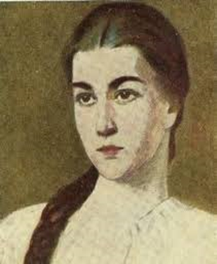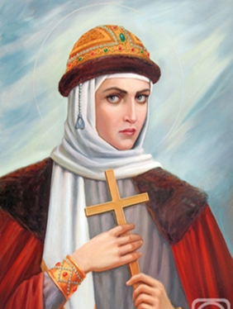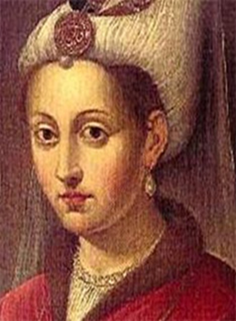
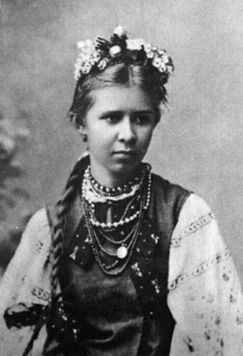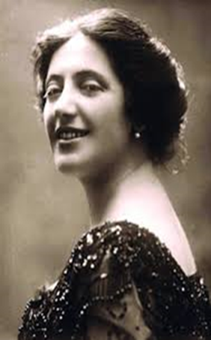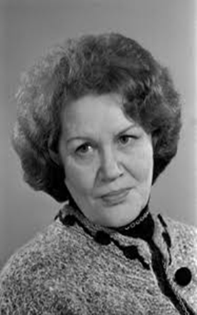
Маруся Чурай, княгиня Ольга, Роксолана, Леся Українка, Соломія Крушельницька, Ліна Костенко.

Додаток 2
Теоретичний матеріал
Нарис – малий художньо-публіцистичний жанр, у якому зображено дійсні факти, події, конкретних людей. Найчастіше нариси присвячуються відтворенню сучасних подій чи зображенню людей, яких особисто знав письменник. Нарис споріднений з оповіданням і найближчий його родич. Часто нарисом називають оповідання, в основі якого лежить документальний сюжет. Жанр нарису, крім самостійного значення, відіграє величезну роль у справі літературного навчання, надзвичайно корисний для молодого письменника, який тільки-но пробує сили й вигострює перо. У тексті портретного нарису можуть поєднуватись усі типи мовлення. Обов’язковим є словесний портрет (або елементи портрета) героя нарису. Проте портретний нарис – це передовсім портрет людської душі, змалювання внутрішнього світу людини. У публіцистичних нарисах зазвичай подається пряме авторське тлумачення життєвих явищ. Висловлюючи свої думки про життя, учинки, внутрішній світ людини, автор нарису може підкріплювати їх доказами, тобто вибудовувати роздум.
Види нарису:
- Портретний нарис – розповідь про людину, її життя, погляди; проблемний нарис – автор аналізує важливу проблему в її проявах через дії людей. Тому людина залишається на другому плані;
- Науково-популярний нарис розповідає про наукову проблему глибоко й доказово, але доступно й популярно;
- Подорожній нарис – розповідь про подорож до визначних місць.

Додаток 3
Основні ознаки та мовні засоби публіцистичного стилю
Основні ознаки  •доступність мови й формулювань  (орієнтація на широкий загал);  •поєднання логічності доводів і полемічності викладу;  •поєднання точних найменувань, дат, подій, місцевості, учасників, виклад наукових положень і фактів з емоційно-експресивною образністю;  •наявність низки яскравих засобів позитивного чи негативного авторського тлумачення, яке має здебільшого тенденційну ознаку;  •наявність художніх засобів (епітетів, порівнянь, метафор, гіпербол). | Основні мовні засоби  •синтез складників наукового, офіційно-ділового, художнього й розмовного стилів;  •насичення лексики суспільно-політичними й соціально-економічними термінами, закликами, гаслами;  • використання багатозначної образної лексики, емоційно-оцінних слів, експресивних сталих словосполук, перифраз;  •уживання в переносному значенні наукових, спортивних, музичних, військових та інших термінів;  • використання чужомовних суфіксів - іст (ист), - атор, - ація тощо, префіксів псевдо-, нео -, супер -, інтер – тощо;  •різні типи питальних, окличних та спонукальних речень, зворотний порядок слів, складні речення ускладненого типу з повторюваними сполучниками та інше;  •влучні афористичні, інтригуючі заголовки.

Додаток 4
Особливості портретного нарису
• Перш, ніж писати нарис, треба продумати його структуру.
• Мета нарисовця – розповісти про іншу людину, показати її такою, якою вона бачиться авторові. Наводиться авторське трактування характеру героя, засноване на особливостях його біографії.
• Нарисовець повинен зобразити героя, з документальною точністю намалювавши його портрет, показавши його поведінку або вчинки в нестандартних ситуаціях. Автор повинен провести художній аналіз характеру свого героя.
• Створюючи портретний нарис будь-якої людини, слід правильно подати свій виклад, знайти до нього відповідну «рамку», підібрати захоплюючий початок і кінець для розповіді. Потрібно вміти викликати інтерес до героя, змусити думати про нього навіть після того, як нарис буде прочитано і відкладено убік.
• Створюючи портретний нарис, потрібно пам’ятати про те, що для повного розкриття образу героя слід використовувати опис значущих деталей і ретельно стежити за мовою викладу.

Додаток 5
Її горду, подібну до натягнутої струни поставу ми щодня бачимо на екранах наших телевізорів. Європейська жінка із суперсучасним іміджем, елегантно вбрана, з вишуканою зачіскою та бездоганним макіяжем. Упевнено й рвучко крокує вона назустріч глядачеві. Це ведуча «Телевізійної служби новин» на каналі «1+1» Наталія Мосейчук.
Людина публічна й авторитетна, така собі «залізна леді» телебачення, Наталія ні з ким не спілкується на «ти» – не «тикає» нікому: ні колегам, ні приятелям, ні давнім знайомим. Це засвідчують і колеги-телевізійники, і ті, хто її близько знає.
Звернення на «ви» – з одного боку, знак поваги до співрозмовника, з другого, - «захист від дурнів». Навіть вкрай невихованого співбесідника воно змусить бути чемним.
Спілкування на «ви» дозволяє тримати дистанцію. Така собі система самозбереження в сучасному жорстокому мегаполісі.
Своє приватне життя Наталія не афішує. «В ефірі я — публічна людина, все, що відбувається поза ефіром, — без коментарів. Моя робота — у кадрі», - пояснює вона.
Ходять чутки, що Наталія гарно співає, проте тільки для найближчих – для тих, кого любить.
Міцний внутрішній стрижень сформували в Наталії батьки. Тато – військовий, звично підтягнутий на службі й лагідний удома. Мати – вчителька, яка навчала й свою дочку, ось тільки в класі ніхто про їхні родинні зв’язки не знав. На уроках мама її просто не помічала, ретельно навчаючи інших. «Не уявляю, як ти навчилася читати й писати?» - дивується мама сьогодні. Саме вона привчила Наталію всього досягати власною працею, і дочка їй за це вдячна.
Наталія Мосейчук має двох синів. Як кожна мати, мріє про щасливу для них долю, хоч розуміє, що колись вони обов’язково наступлять на свої граблі. Де зможе, там підстелить їм соломки. Де не зможе, сподівається на Бога. Синів привчає сподіватися лише на себе і всього досягати власною працею.
Щодо цього вони мають чудовий приклад. Наталія Мосейчук – типова українська жінка, яка віддано любить свою сім’ю, усього досягає працею і одержує від цього насолоду.

Додаток 6
Алгоритм складання портретного нарису
1) Складіть і запишіть на чернетці орієнтовний план нарису.
2) Складіть і запишіть опис зовнішності героя. Через портрет увиразніть важливі риси його характеру.
3) Розкажіть про епізоди (учинки), у яких характер героя нарису виявився найвиразніше.
4) Складіть оцінку героєві нарису, його вчинкам, досягненням (можливо, помилкам).
5) Підведіть читача до висновку: у чому цю людину можна й треба наслідувати, яких рис (учинків) слід уникати

